配置项：

1. 建筑物表
2. 建筑物Category枚举值
3. Socket枚举值
4. Area枚举值
5. Socket Area匹配表格
6. Socket Socket 匹配表格
7. 建筑物
8. Socket配置
9. Area配置
10. 材质包配置
11. 建筑物表格配置

在EXCEL表格中配置完成后，记得点击运行EXE将EXCEL表格数据转换为JSON数据

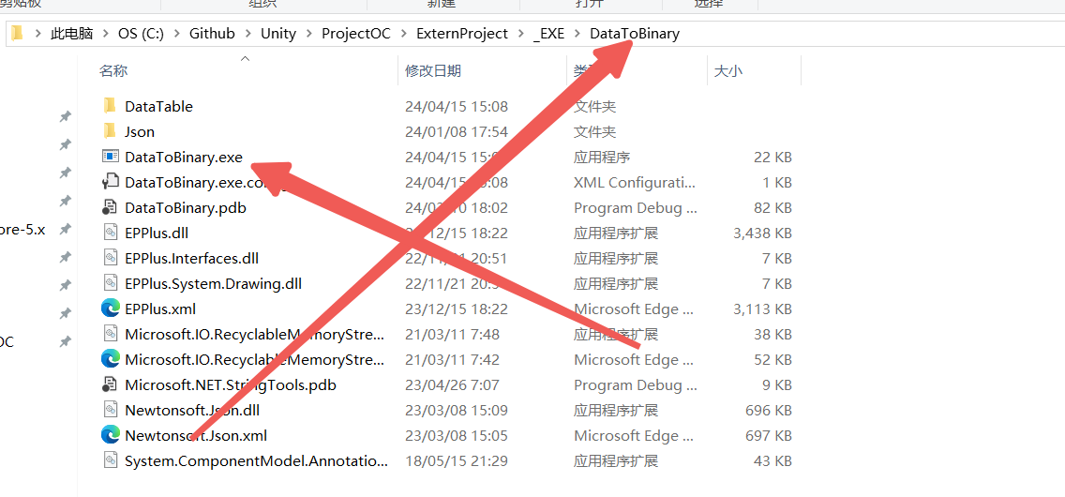

1. 建筑物Category枚举值
   1. Category1
      1. 枚举值

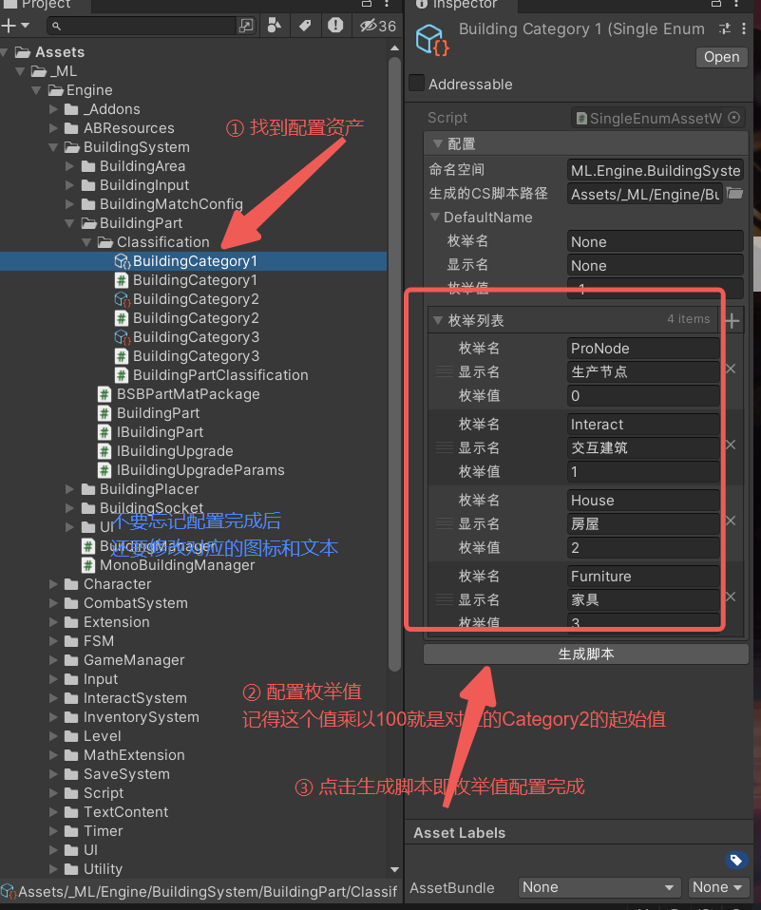

* + 1. 对应的图标

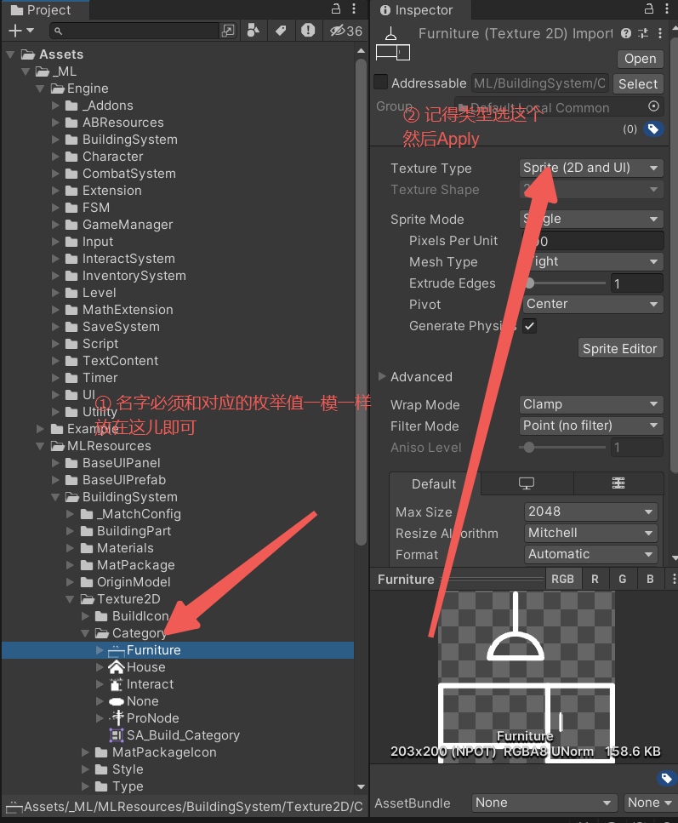

* + 1. 对应的显示文本

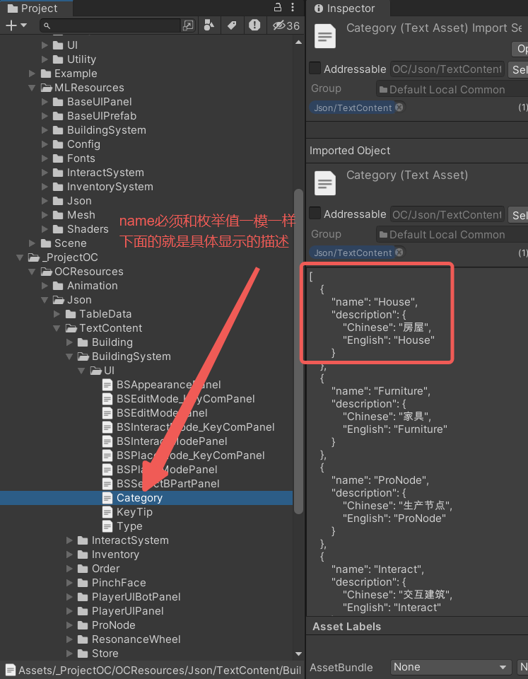

* 1. Category2
     1. 枚举值

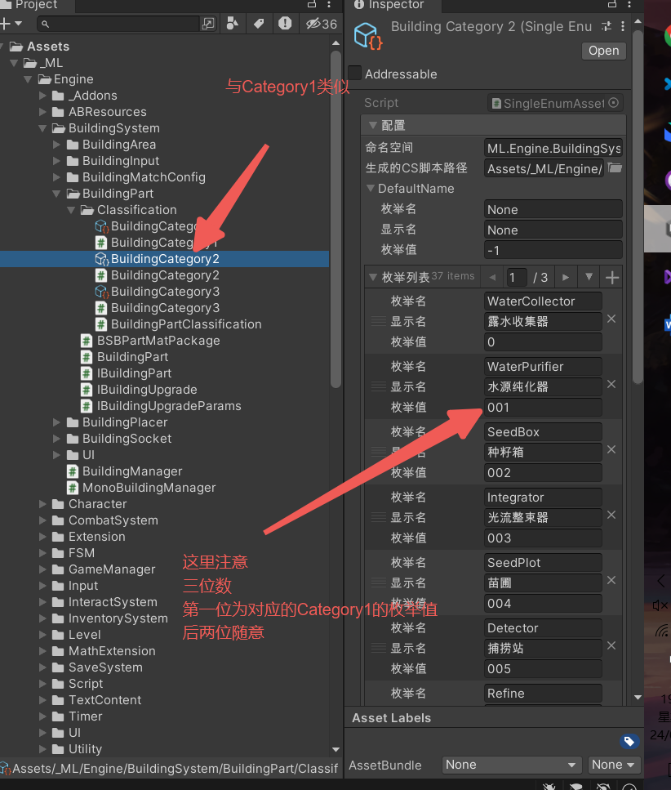

* + 1. 对应的图标

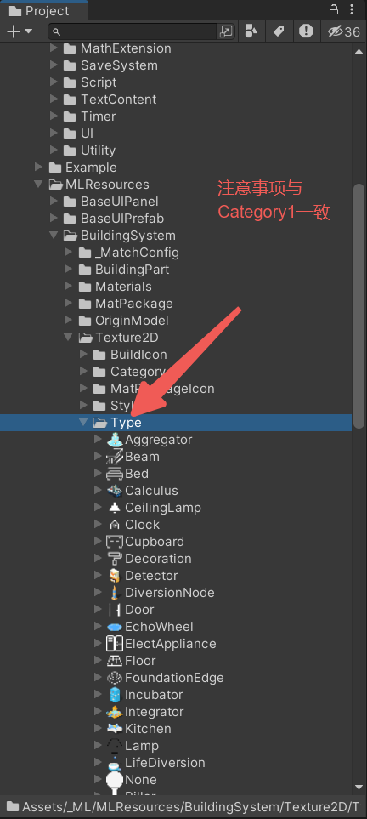

* + 1. 对应的显示文本

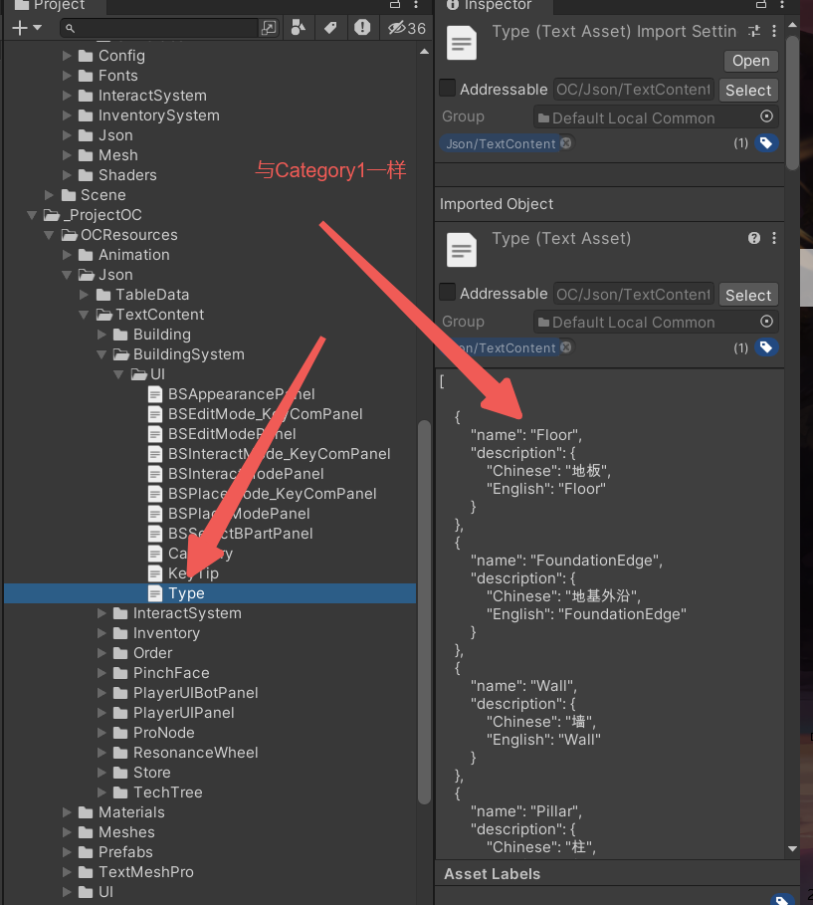

* 1. Category3
     1. 枚举值

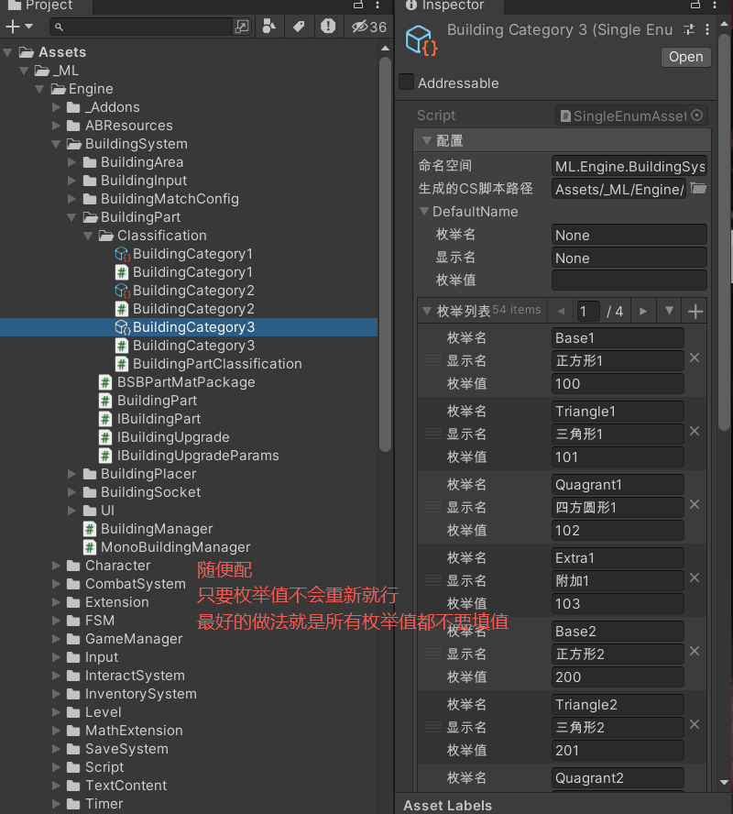

* + 1. 对应的图标

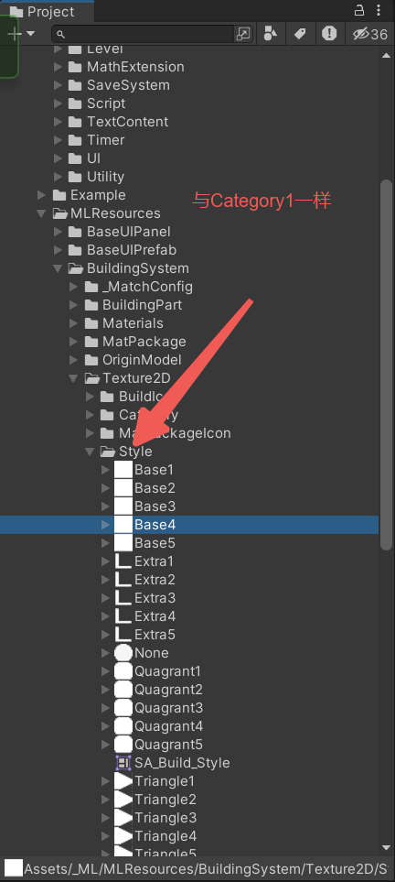

* + 1. 对应的显示文本

没有显示文本，不需要显示

1. Socket枚举值

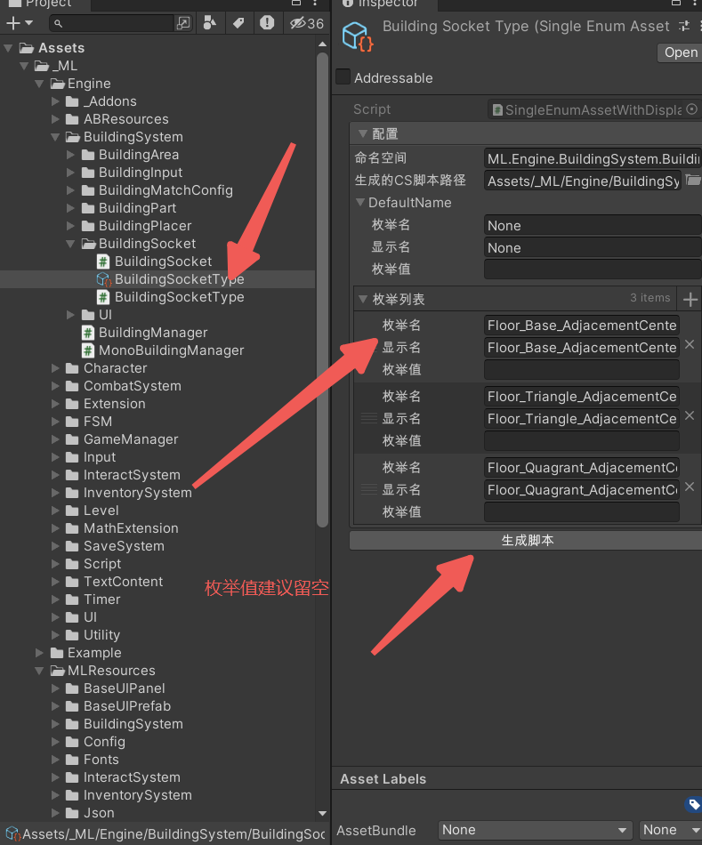

1. Area枚举值

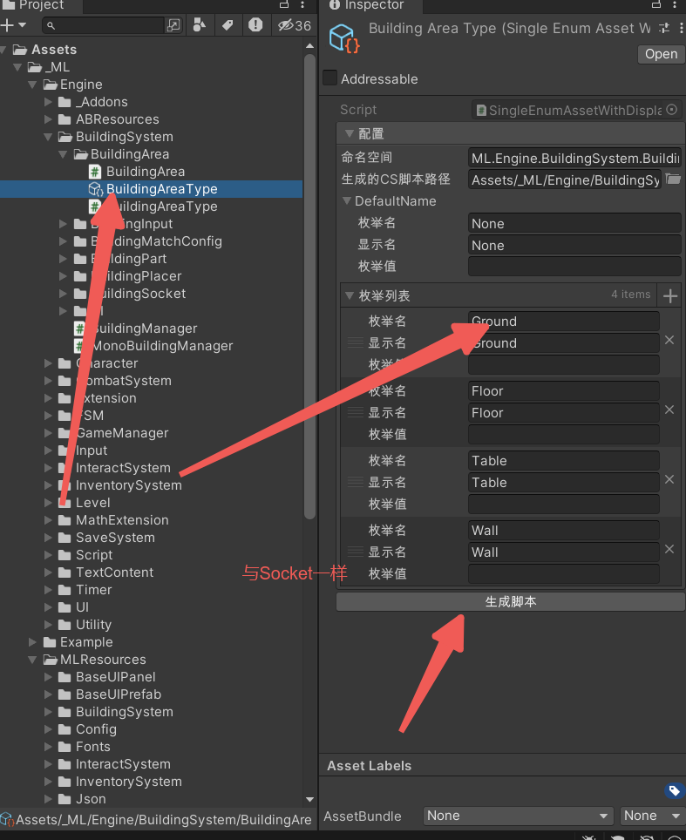

1. Socket与Area匹配表格

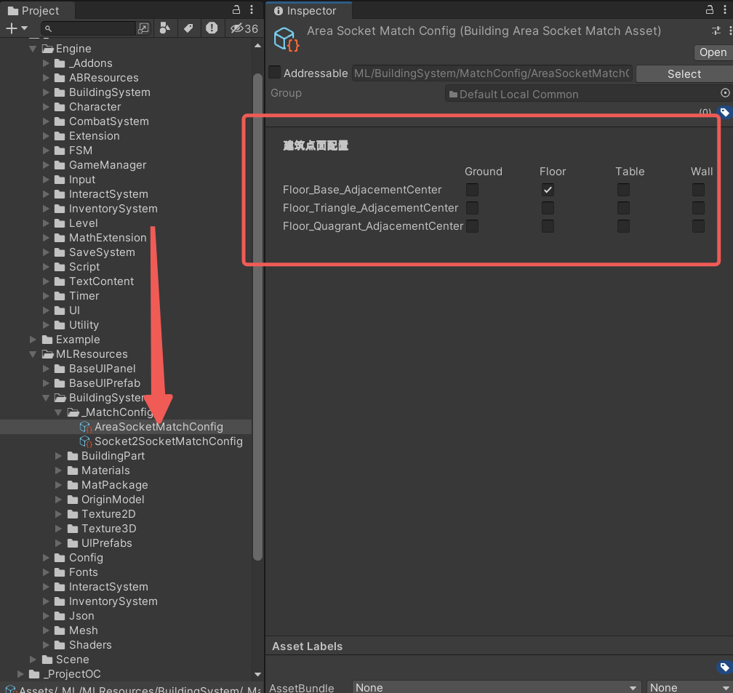

1. Socket Socket配置表格

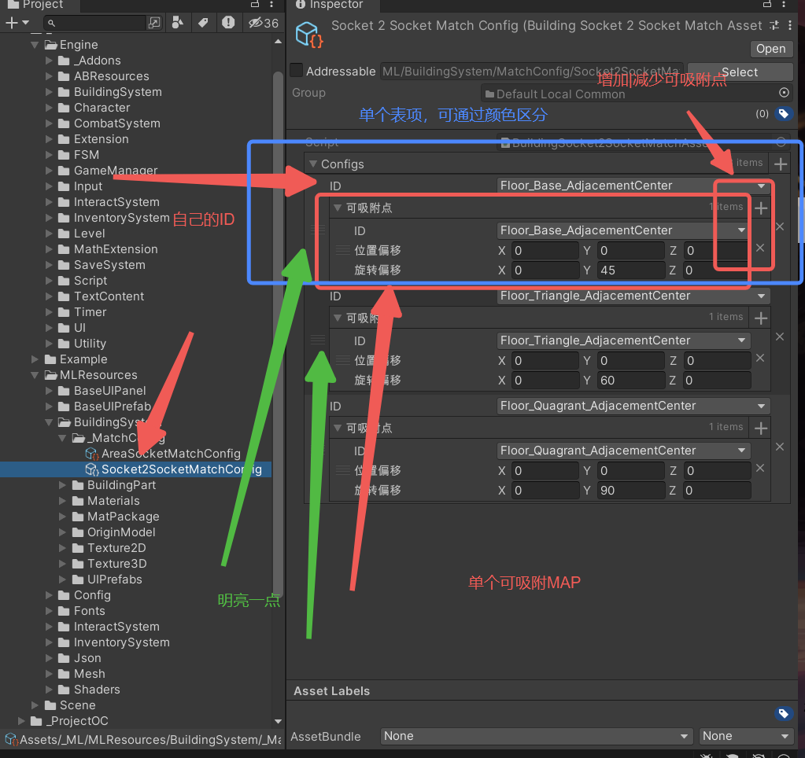

1. 建筑物

仅为一个参考，也可以用其他层级结构配置

仅需满足以下条件：

1. 可以有子物体，但是子物体不能有子物体
2. 推荐命名Category1_Category2_Category3_Category4，不是这个命名应该也可以
3. 根物体配置好这三，建议碰撞体就放这儿，如果放子物体上，则该物体也必须是这个Layer

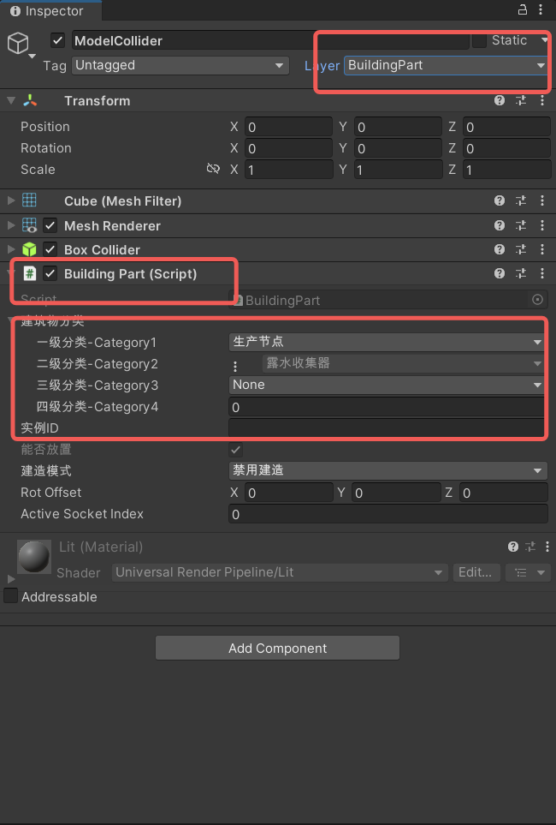

1. 子物体配置有Socket

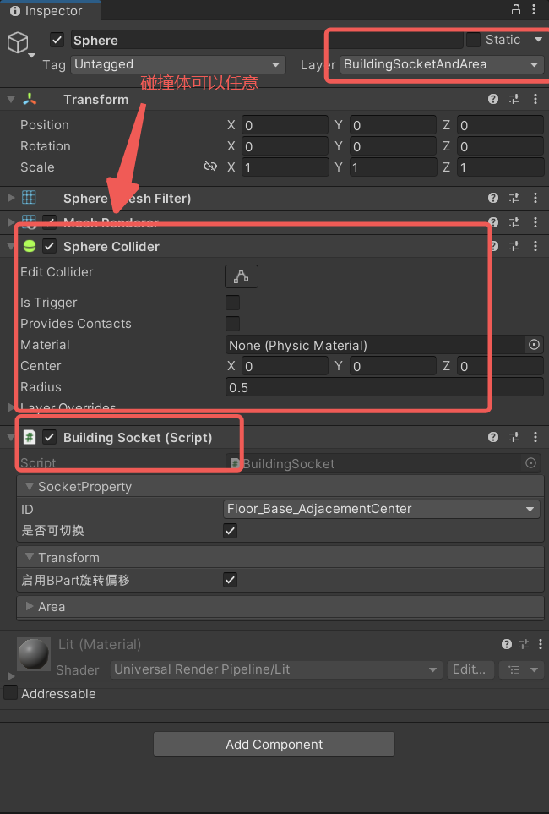

1. 用于在场景中进行碰撞的碰撞体

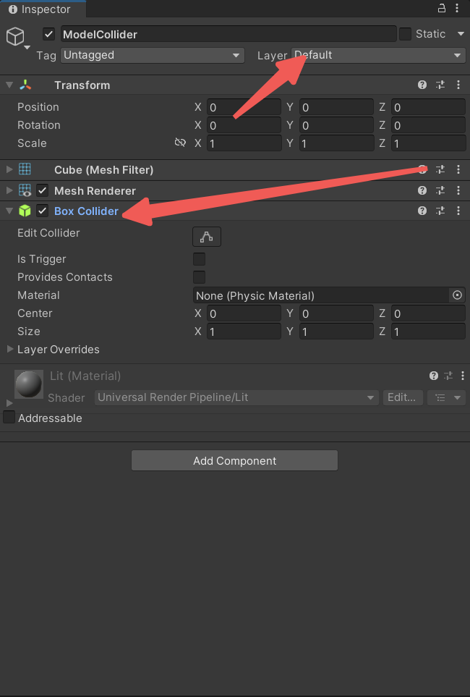

以下为一个示例配置

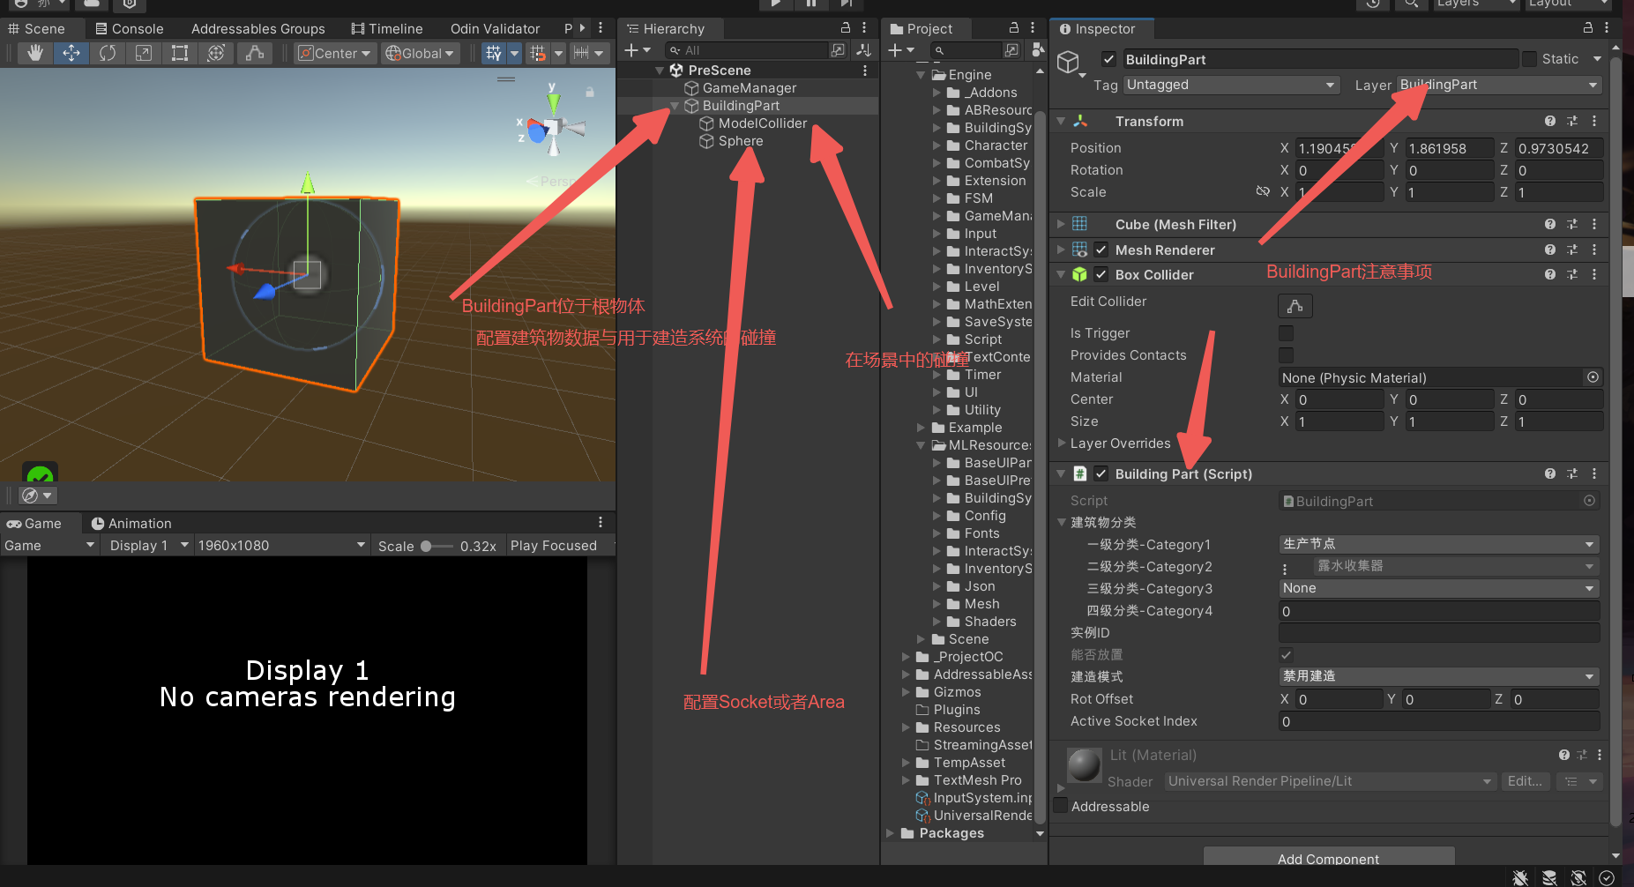

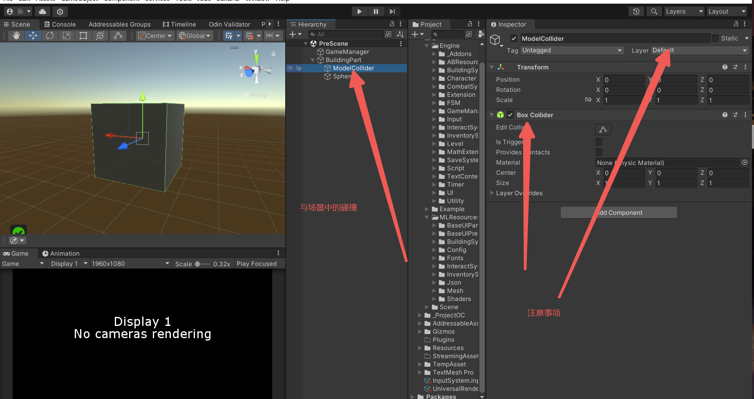

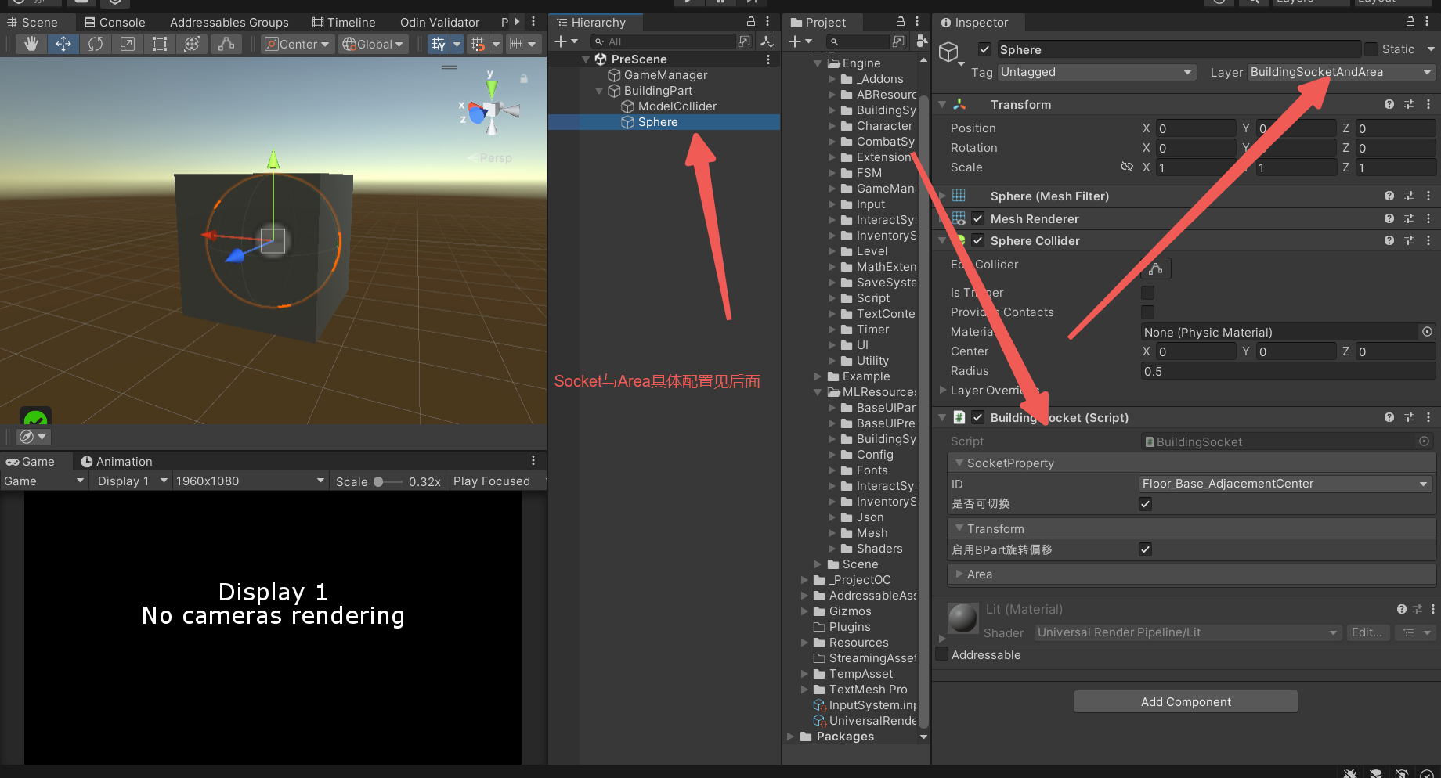

1. Socket配置

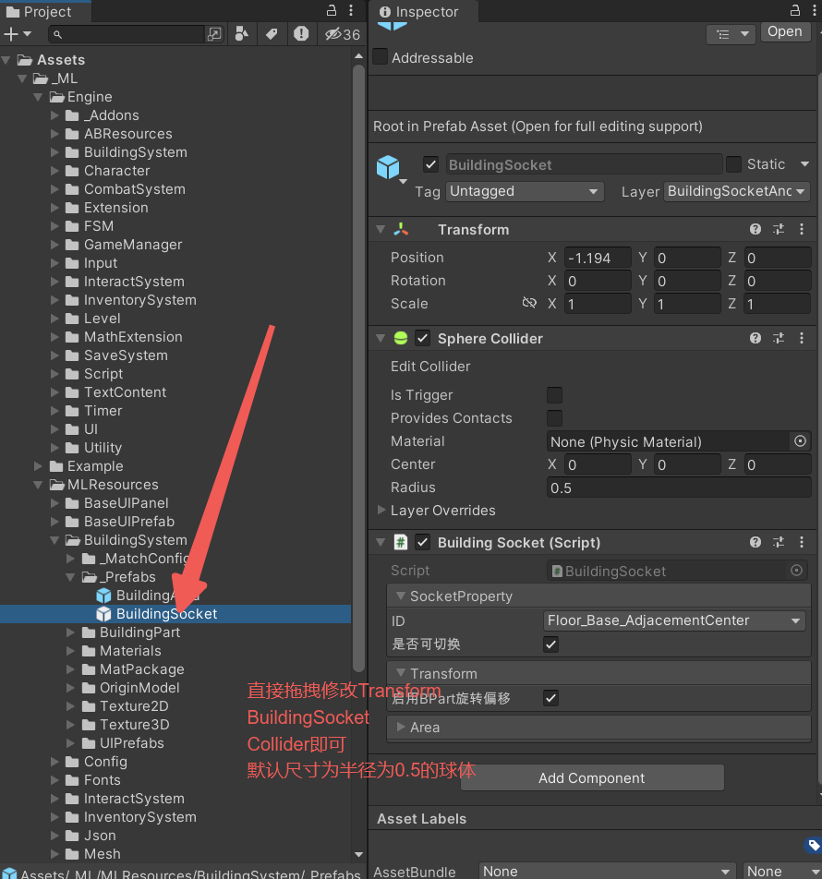

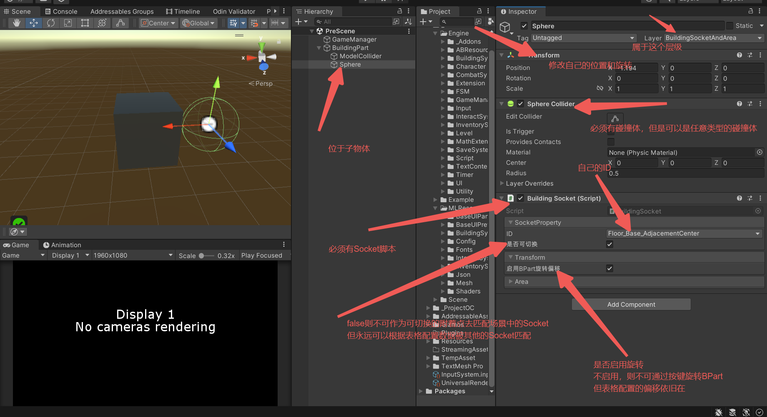

1. Area配置

默认是1m乘以1m的尺寸

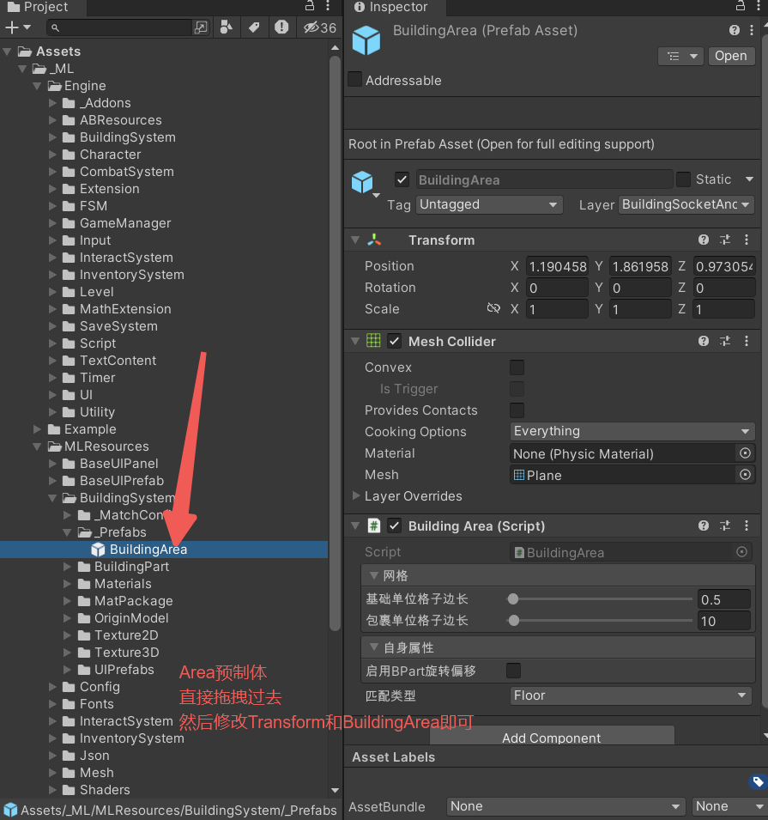

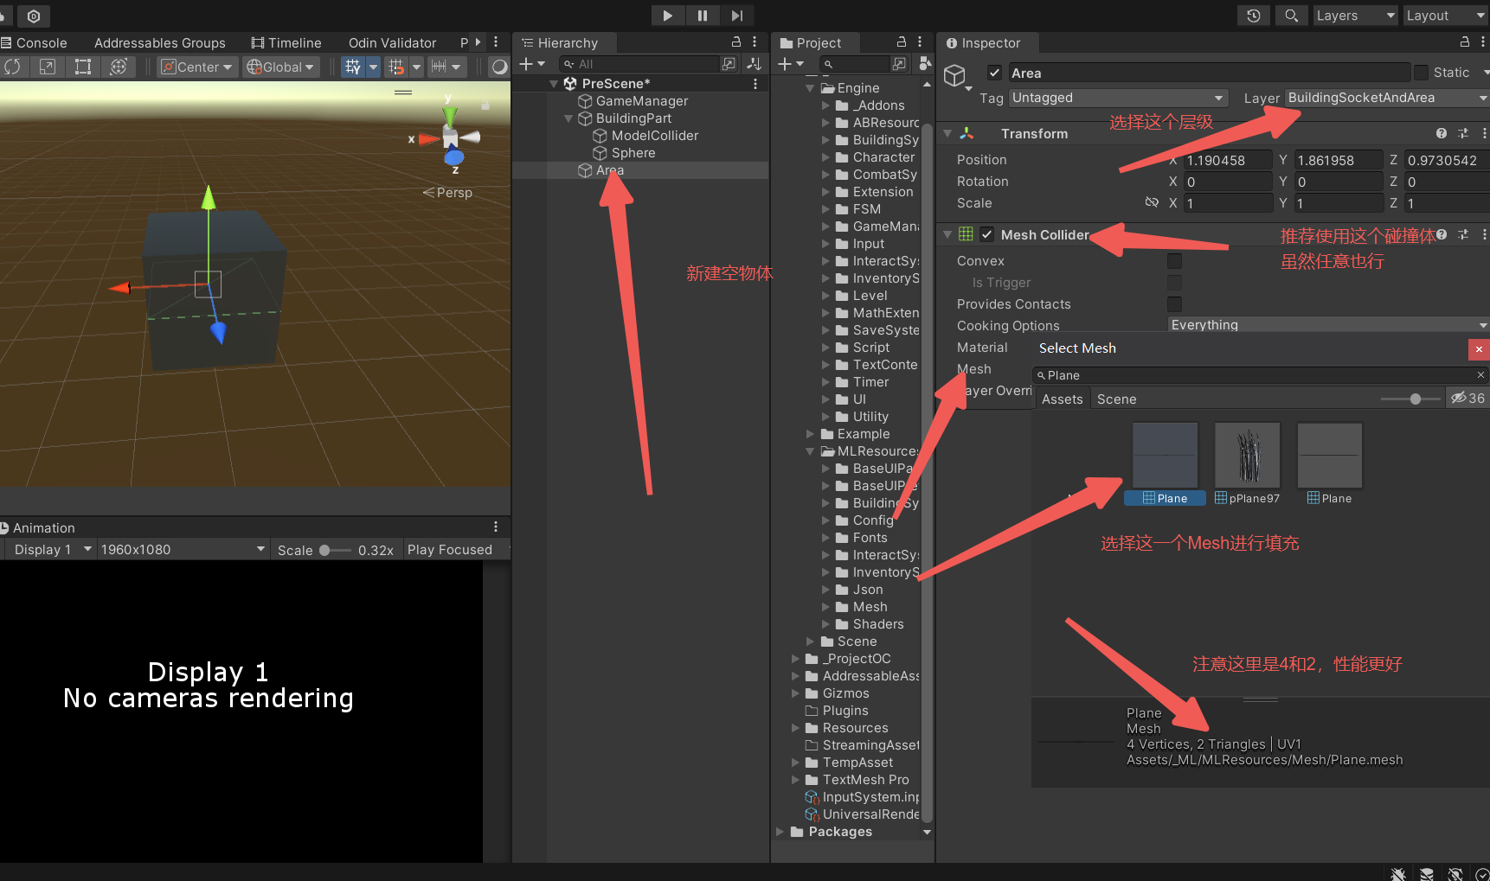

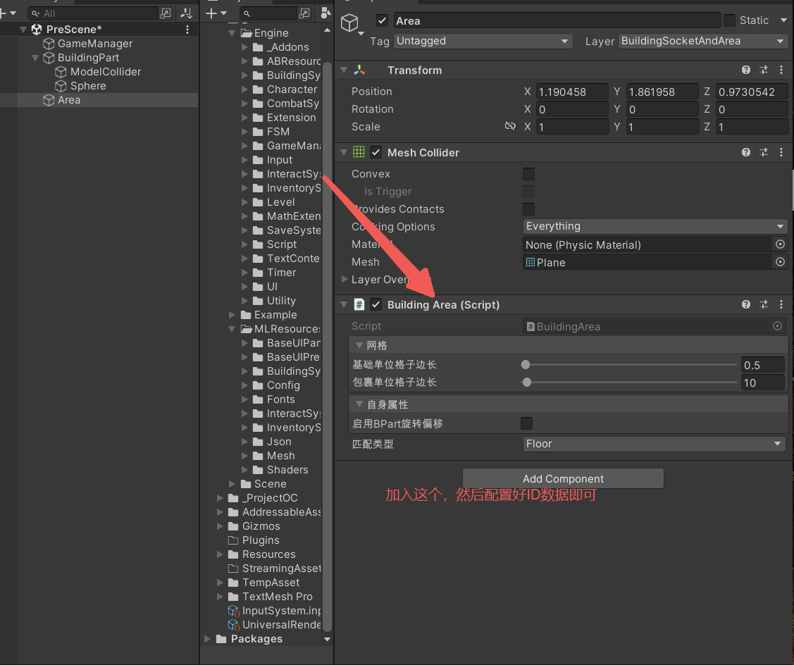

1. 材质包配置，这个比较抽象，有更好的配置方案直接提(主要是为了建筑物结构比较麻烦)

